Visdagverslag De Linge 3 juni 2017

Linge

Kleine rivier
Ik heb gezien
Hoe je dijken je eens dwongen
Om net als nu
Je water naar de zee te dragen

Hestia Peek

Het gebeurt niet vaak dat wanneer ik een foto bekijk van iemand die een vis gevangen heeft, ik meer geïnteresseerd ben naar de achtergrond. Ik weet niet of deze foto bewust zo is gemaakt of puur toeval is, maar ik vind het gedicht op de achtergrond erg mooi.

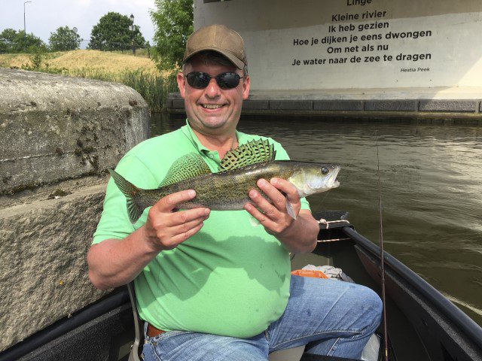

Na enig speurwerk op internet las ik dat op de vier pijlers van De Lingebrug in Leerdam de weerskanten zijn beschilderd met vier verschillende gedichten.

Helaas heb ik De Lingebrug gemist deze dag, maar zo zie je maar weer, dat je als visser niet alleen geniet van het vissen en de natuur maar ook nog cultuur kunt opsnuiven.

Maar nu ter zake.
De eerste visdag van het seizoen stond op het programma en volgens mij voor de derde of vierde keer op rij werd deze geopend op De Linge. Om niet in herhaling te vallen met de visdagverslagen van voorgaande jaren over waar we verzameld hebben en waar De Linge ligt, wil ik dit verslag eens anders opstellen. Na enig aandringen heb ik van verschillende deelnemers een aantal stukjes ontvangen, die ik de lezer niet wil onthouden. Daarnaast heeft Arnoud Borger een verslag gemaakt over hoe hij deze visdag heeft beleefd; dit is ook te vinden op de site van de AUHV in het menu “Visdagverslagen”. Arnoud, bedankt voor het schrijven en ik hoop dat dit navolging krijgt van andere roofvisleden.

De voorbereiding voor deze visdag had iets meer voeten in aarde dan ik verwacht had. Er waren nl. 27 aanmeldingen, terwijl we 9 boten hadden. Op zich een mooi aantal boten, maar voor zover ik weet hebben we nog niet eerder zoveel aanmeldingen gehad. Helaas hebben we deze keer heel wat mensen moeten teleurstellen.

Verder moet ik nog vermelden dat er tijdens deze visdag ook gefilmd is. Bart de Boer heeft voor de Roofvisgroep opnames gemaakt voor een nieuw promotiefilmpje en is ’s ochtends in de boot van Leon, met Leon als taxichauffeur, van boot tot boot gevaren om iedereen te filmen. Ik ben erg benieuwd naar het eindresultaat en zodra deze af is zal het gedeeld gaan worden met onze leden, we hopen het tijdens de komende hengelsportbeurs in november te kunnen presenteren.
Bart, bedankt voor het filmen en alvast bedankt voor het monteren van de film.
Leon, bedankt voor het beschikbaar stellen van je boot. Ik stel dit zeer op prijs, te meer omdat jullie de ochtend zelf niet hebben kunnen vissen.

De stukjes van de deelnemers.

Erwin en Robbert-Jan

“Met Robert-Jan ben ik in de porta boat van Bart, linksaf geslagen, omdat ik iedereen rechtsaf zag vertrekken. We hebben gesleept tot de brug van Leerdam, zonder resultaat.
We hebben de gehele brug uitgekamd met kleine shads, uiteindelijk vingen we 2 snoekbaarzen en drie baarzen onder de brug.
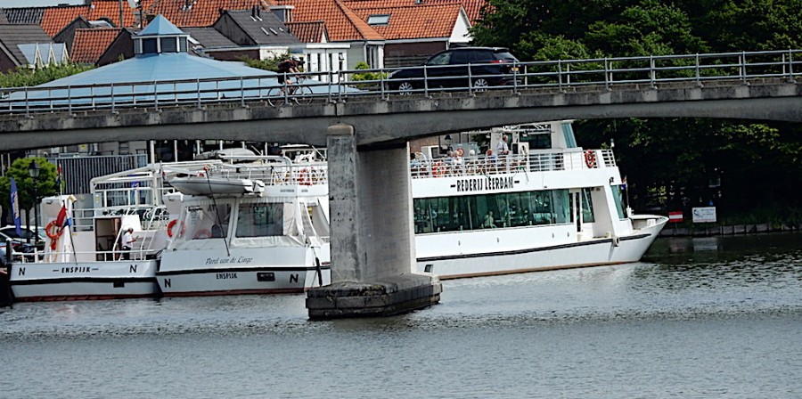
We vingen de vis in het schroefwater van een afgemeerde rondvaartboot,"Parel van de Linge" zie foto.
Er lag genoeg vis, we kregen regelmatig aanbeten.”

Erwin

Erwin, Bart en Robbert-Jan

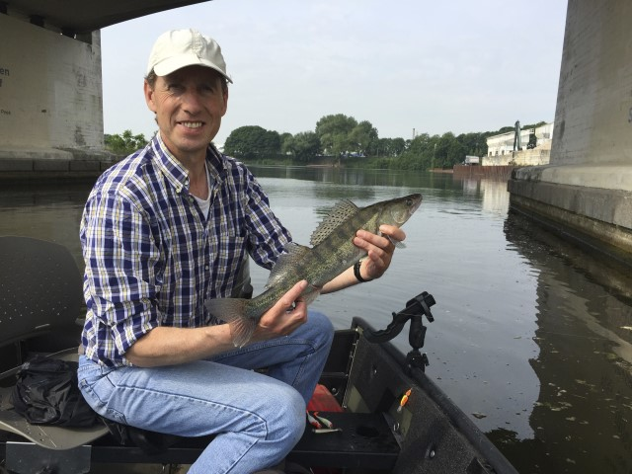
“Erwin en Robbert-Jan kregen de porta van Bart in de ochtend mee zodat Bart opnames kon maken voor de Roofvisgroep. Verbazingwekkend hoe simpel zo'n opvouwboot in elkaar is te zetten! Wieltjes eronder en het water in. We vertrokken al trollend richting Leerdam om bij de brug te gaan peuteren. Veel groene sla onderwater. Bij de brug en de rondvaartboten zat er redelijk beweging in het water en wisten we op kleine shadjes wat snoekbaars en baars te vangen.
Tegen het middaguur werd kapitein Erwin vervangen door kapitein Bart en trolden we door prachtige natuur en met heerlijk weer door en langs Leerdam en Asperen. Weinig gevangen, enkel een baarsje door Bart. Tijdens de evaluatie aan het einde van de dag bleek dat de meesten stroomafwaarts waren getrokken en daar erg wisselend gevangen hadden, maar het weer maakte veel goed!”

Robbert-Jan

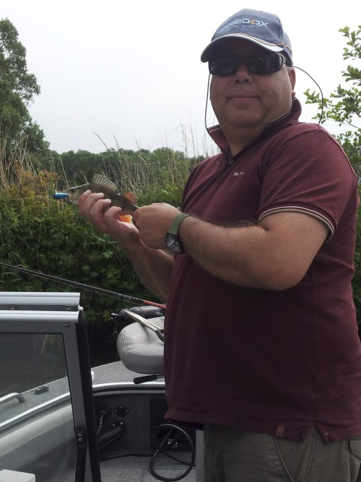
Peter en Leon

“Ik vond het weer een leuke en gezellige visdag.

Eerste deel van de dag heeft Bart gefilmd.
Eind van de morgen stapte Bart over naar zijn eigen Porta en is Erwin ons komen vergezellen in de boot van Leon.

In de middag kon ik 3 baarzen verleiden aan de bekende Salmo Hornet.
Ook Erwin kon een paar baarzen strikken.
Leon gaf ons alle ruimte om te vissen en heeft vooral gevaren en gezocht naar stekken.

TOP DAG!!”

Peter

Leon, Bart en Peter

“Ik heb geen foto’s en heb zelf ook niets gevangen – vrijwel alleen maar gevaren en gestuurd. In de ochtend heb ik met Bart rondgevaren tussen alle boten om opnames te maken van de boten in actie, Peter kwam als derde persoon erbij omdat Leen ziek was.
Helaas konden we geen vangsten vastleggen, wel kwamen de vangstberichten toen we net onderweg waren naar een volgende boot. Geen probleem want er komen nog gelegenheden genoeg om vangsten te fotograferen / filmen.
Rond de middag helemaal teruggevaren naar Leerdam want Erwin en RJ waren – in Barts porta - als enigen de andere kant heen gegaan en zaten bij de brug in Leerdam lekker snoekbaars en baars te vangen. Daar moest Bart weer overstappen op zijn eigen porta en kwam Erwin in mijn boot.
Vervolgens het hele stuk teruggetrold en op diverse plekken nog aan ’t werpen geslagen maar het gedeelte vanaf de helling linksaf tot Leerdam leverde geen enkel visje op m.u.v. de locatie bij de brug in Leerdam.
In de loop van de middag toch maar doorgevaren richting Gorinchem maar het was inmiddels te laat om de beoogde hotspots bij de brug en de sluis te bereiken.
Dan maar halverwege langs de stenen kant proberen, die is ook altijd goed voor een paar vissen. Daar waren Walter en JP al druk aan ’t trollen – en vangen (!). er is plek genoeg voor twee boten dus werd dat gedeelte (hoofdzakelijk door Erwin en Peter) minutieus uitgekamd en zoals verwacht leverde dat uiteindelijk voor beiden nog een aantal mooie baarzen op waarmee de dag voor Peter alsnog gered werd.
Vervolgens weer terug naar de helling waar het een gezellige drukte was met al die boten die weer moesten traileren. Gelukkig had iedereen de oproep van Marco goed begrepen en werd er driftig geassisteerd zodat de boten in een mum van tijd weer rijklaar stonden. Helaas is het kioskje gesloten waardoor het gezellig napraten zonder extra consumptie moest verlopen.”

Leon
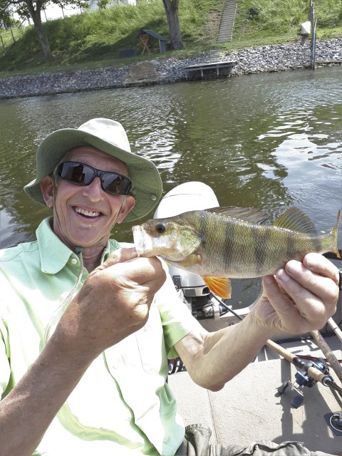
Jean-Pierre en Walter

“Hoi Marco,

Nogmaals dank voor de perfecte organisatie.
Met Walter hadden we een 9tal baarzen in de boot, waaronder voor Walter een van 4Ocm; de moeite niet om te fotograferen vond Walter, zo van die vis geen foto.

Moeilijke visserij vond ik; wat deden we verkeerd als we hoorden dat er toch ietwat snoek werd gevangen.
Misschien omdat Walter absoluut terug meerval aan de haak wou krijgen héhé.

JP

Danny en Krijn

“Mede namens m'n vader nogmaals dank voor de gezellige dag. Vangsten beperkten zich tot één baars van 31cm en één snoekbaars van 58 cm in mooi paaikleed. Beiden gevangen op een dropshotmontage, werpend. Beiden in een sluisje.
Het was opvallend dat de brug onder de A15 helemaal niets opleverde: het ROOK er gewoon naar de vis en zag er echt uit als een topstek. Helaas dus geen actie.
Trollend met klein en groot aas geprobeerd maar helaas geen resultaat. Linge was vrijwel vrij van stroming dus de vis was ook passief. Wel veel mooie natuur en watervogels. Was echt een topdag.”
Danny
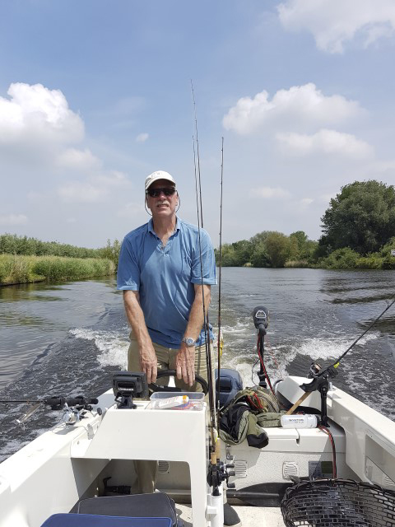
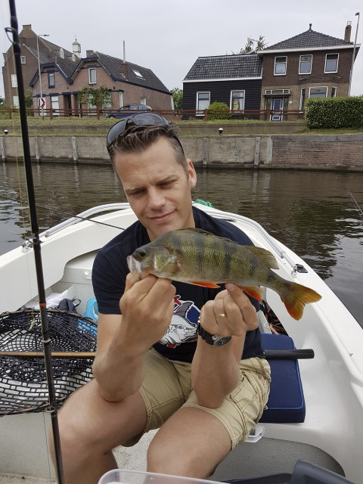

Nico, Arnoud en Sjors
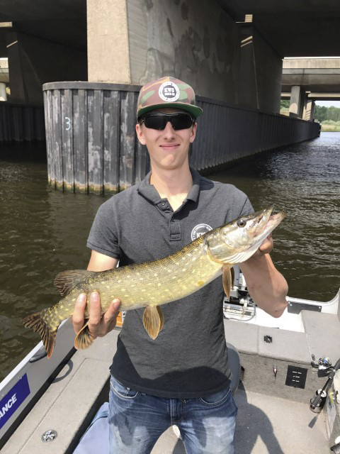
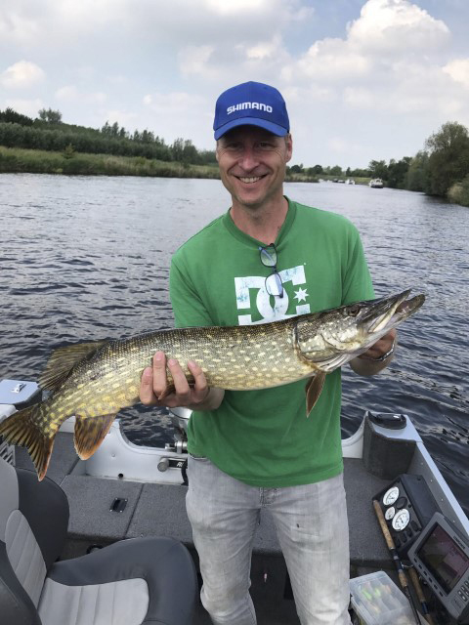

Louis en Mykel

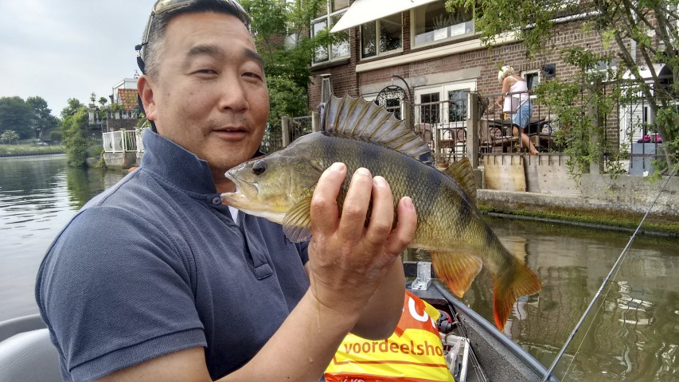

Rob en Marco
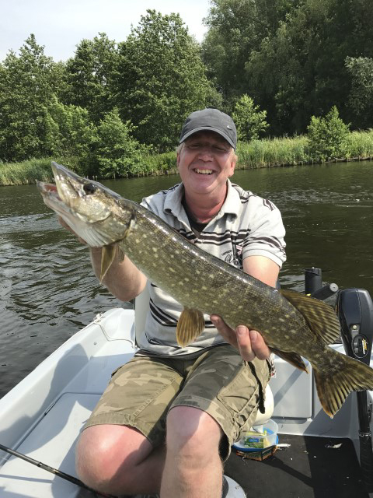
Voor de verandering was ik deze keer ingedeeld bij Rob in de boot i.p.v. bij Louis. Louis is normaal gesproken mijn vaste bootmaat, maar de vaste opstapper bij Rob - schoonzoon Ed – kon vanwege studieverplichtingen deze keer niet mee.
Het voelde in het begin wat onwennig om bij Rob in de boot te stappen en het duurde dan ook even voordat ik de eerste aanbeet voelde. Rob had daarvoor al een mooie snoek en een paar baarzen gevangen maar het was over het algemeen erg taai.
De eerste baars die ik ving was onder een brug, net nadat de boot van Nico naast ons lag. Nu beogen we nooit een wedstrijdelement tijdens onze visdagen, maar ik kon een grote glimlach toch niet onderdrukken.
De ochtend en het begin van de middag leverde net als in de andere boten weinig vis op, totdat we terugvoeren naar de helling. Op een gegeven moment waren we op een plek waar ’s ochtends witvissers hadden gezeten en daar ving Rob zijn tweede snoek. Hierop besloten we om dit stuk weer terug te varen en kon Rob mij visles geven. Binnen no time haalde hij verschillende baarzen boven water met zijn Rapala Shad Rap – firetiger, maar na een tijdje kon ik ook een aantal baarzen en twee snoeken verschalken. Op dat kleine stukje water hebben we in totaal 11 baarzen en 4 snoeken gevangen, wat voor ons een geslaagde dag opleverde.

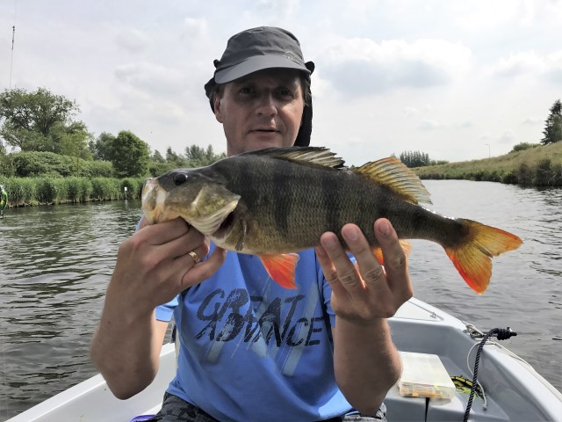

We hadden rond 17.00 uur weer afgesproken bij de trailerhelling, waar de een wat eerder en de ander (veel) later aankwam. Na het uitwisselen van de ervaringen van de dag ging iedereen weer tevreden naar huis na een geslaagde visdag.

Marco de Vries

